1.集合契約システムへ
ログインする

令和8年5月
公益社団法人 国民健康保険中央会

改訂履歴
更新ID | 更新日時 | 更新内容 | 更新者
V1.0.0 | 2025年11月30日 | 初版 | 国保中央会
V1.0.1 | 2026年5月22日 | - 以下章の補足を修正  - 1.2章「(保険医療機関ユーザ向け) 医療機関コード入力画面で医療機関コードを入力する」 | 国保中央会

目次
目次 2
1. 集合契約システムへログインする（初回ログイン） 3
1.1. ログイン画面でユーザIDと仮パスワードを入力する 4
1.2. (保険医療機関ユーザ向け) 医療機関コード入力画面で医療機関コードを入力する 6
1.3. パスワード変更画面で仮パスワードを新しいパスワードに変更する 8
1.4. メインメールアドレスで受信した認証コードを確認する 11
1.5. 二段階認証画面で受け取った認証コードを入力する 12
1.6. 二段階認証成功後にメインメニュー画面への遷移を確認する 13
2. 集合契約システムへログインする（2回目以降） 14
2.1. ログイン画面でユーザIDとパスワードを入力する 15
2.2. メインメールアドレスで受信した認証コードを確認する 16
2.3. 二段階認証画面で受け取った認証コードを入力する 17
2.4. 二段階認証成功後にメインメニュー画面への遷移を確認する 19
3. ユーザIDをお忘れの場合 20
3.1. ログイン画面で[ユーザIDをお忘れの方]リンクをクリックする 21
3.2. ユーザID再通知画面でメインメールアドレスと電話番号を入力する 22
3.3. メインメールアドレスで受信したユーザIDを確認する 23
3.4. ログイン画面で再通知されたユーザIDを使ってログインする 24
4. パスワードをお忘れの場合 25
4.1. ログイン画面で[パスワードをお忘れの方]リンクをクリックする 26
4.2. 仮パスワード発行画面でメインメールアドレスとユーザIDを入力する 27
4.3. メインメールアドレスで受信した仮パスワードを確認する 28
4.4. ログイン画面で仮パスワードを使ってログインする 30
5. ユーザID・パスワードをお忘れの場合 31
5.1. ユーザIDの再通知を受ける 32
5.2. 仮パスワードを発行する 33
5.3. ログイン画面でユーザIDを忘れた場合、またはパスワードを忘れた場合のリンクのいずれかをクリックする 34
5.4. 遷移後の画面からよくあるご質問へ移動する 35

集合契約システムへログインする（初回ログイン）
閲覧推奨ユーザ：すべてのユーザ
この章では、集合契約システムへ初回ログインする方法について説明します。
集合契約システムのURL：https://shugokeiyaku.kokuho.or.jp
補足
ユーザIDと仮パスワードは、システム管理者からメールで通知されます。

メール
送信者：no-reply@shugokeiyaku.kokuho.or.jp
件名：【集合契約システム】アカウント発行のお知らせ
集合契約システムのアカウントが発行されました。
以下のユーザID・仮パスワードを入力し、集合契約システムにログインしてください。
■ユーザID
1300000001（仮）
■仮パスワード
&qE28)#bF2Rz（仮）
集合契約システム
https://shugokeiyaku.kokuho.or.jp

これからの操作について
メールに記載されたユーザIDと仮パスワードを使用して、以下の方法でシステムにログインします。仮パスワードは初回ログイン時のみ使用し、その後は新しく設定したパスワードでログインします。
作業の流れ
1.1. ログイン画面でユーザIDと仮パスワードを入力する
1.2. (保険医療機関ユーザ向け) 医療機関コード入力画面で医療機関コードを入力する
1.3. パスワード変更画面で仮パスワードを新しいパスワードに変更する
1.4. メインメールアドレスで受信した認証コードを確認する
1.5. 二段階認証画面で受け取った認証コードを入力する
1.6. 二段階認証成功後にメインメニュー画面への遷移を確認する

ログイン画面でユーザIDと仮パスワードを入力する

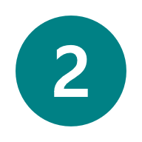
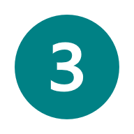
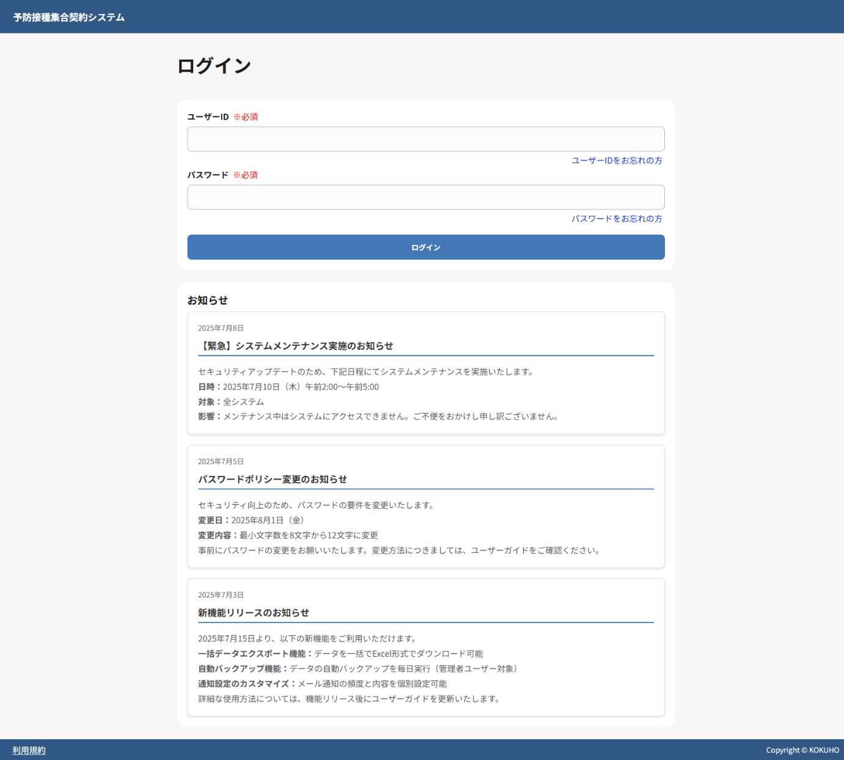
- システム管理者から通知されたユーザIDを入力します。ユーザIDは組織ごとに発行された固有の識別子です。
- システム管理者から通知された仮パスワードを入力します。仮パスワードは初回ログイン時のみ使用するものです。
- ログインボタンをクリックします。

ログインに失敗した場合
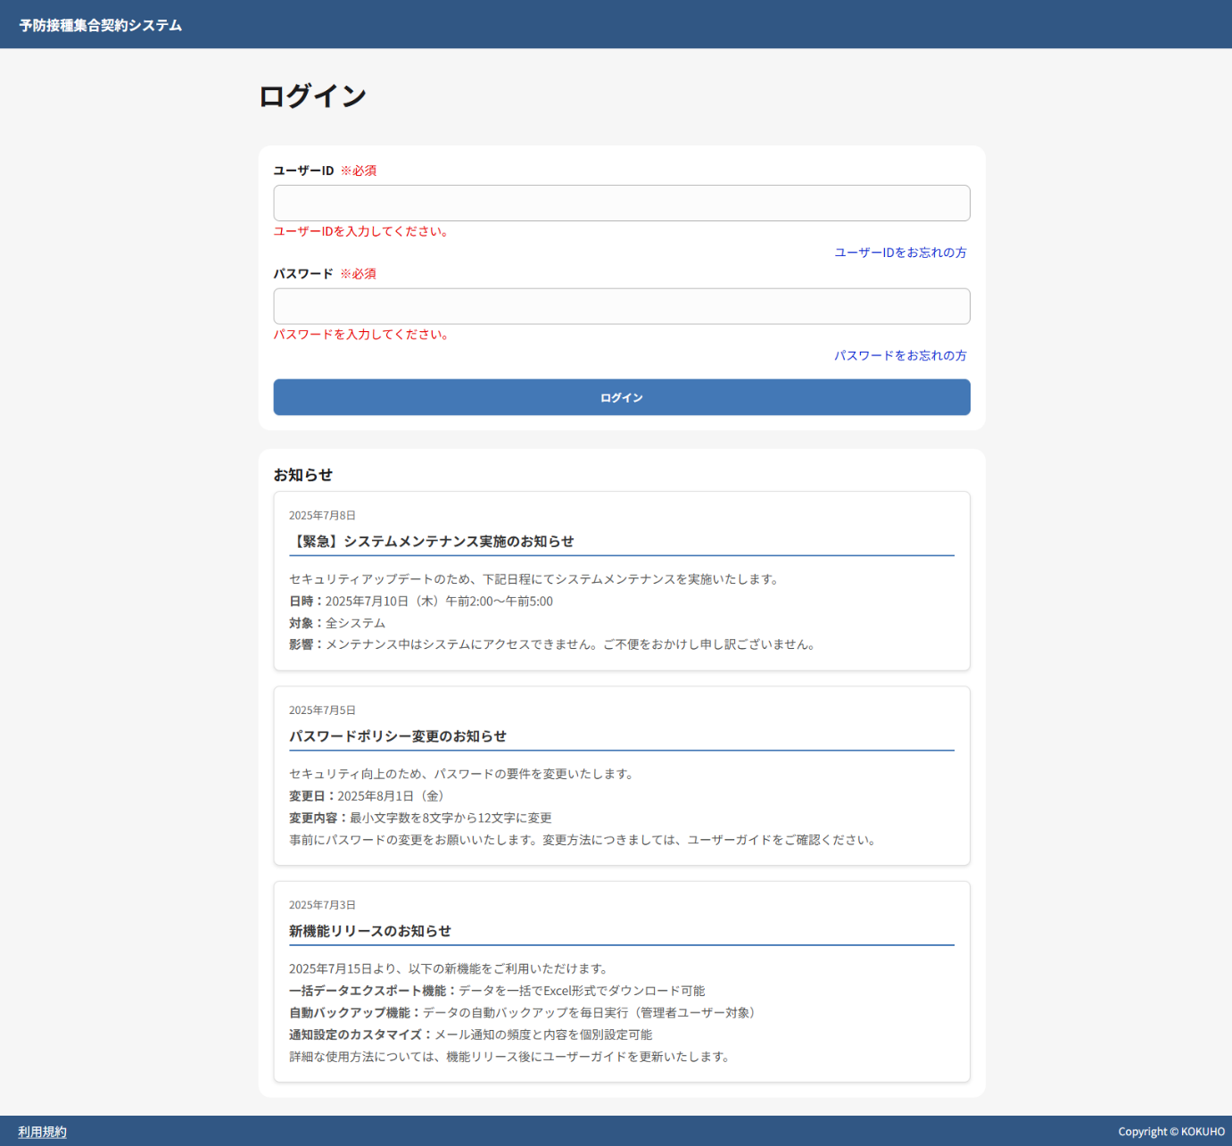
- 画面に表示されたエラーメッセージの内容を確認し、正しいユーザIDおよび仮パスワードを入力します。
- 再度ログインボタンをクリックして、ログイン処理を実行します。

(保険医療機関ユーザ向け) 医療機関コード入力画面で医療機関コードを入力する
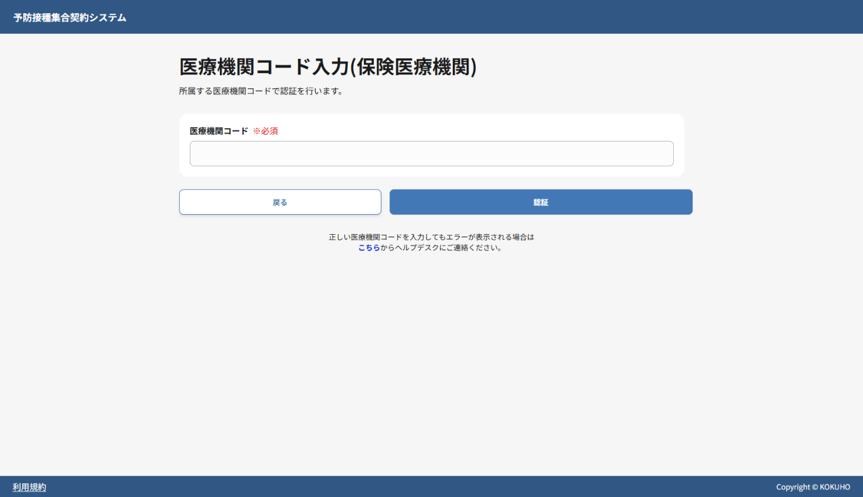
- ログインするユーザが保険医療機関ユーザの場合は、自身の医療機関コードを入力します。医療機関コードは10桁の数字番号です。
- 認証ボタンをクリックします。

医療機関コード認証に失敗した場合
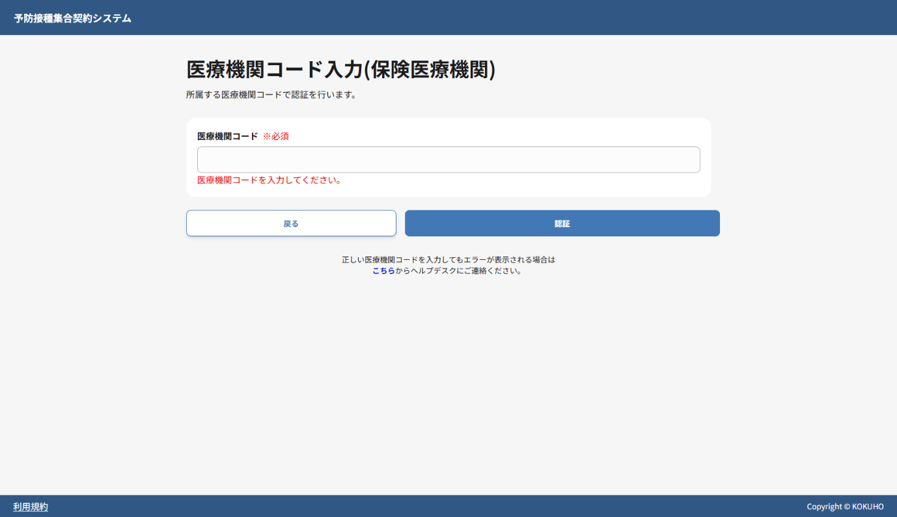
- 画面に表示されたエラーメッセージの内容を確認し、正しい医療機関コードを入力してください。
- 再度認証ボタンをクリックして、医療機関コードの認証処理を実行します。
補足
正しい医療機関コードを入力しても認証できない場合は、以下のURLからヘルプデスクにお問い合わせください。
https://pmh-helpdesk.kokuho.or.jp/chuokai/general-yobo/web/index.html

パスワード変更画面で仮パスワードを新しいパスワードに変更する
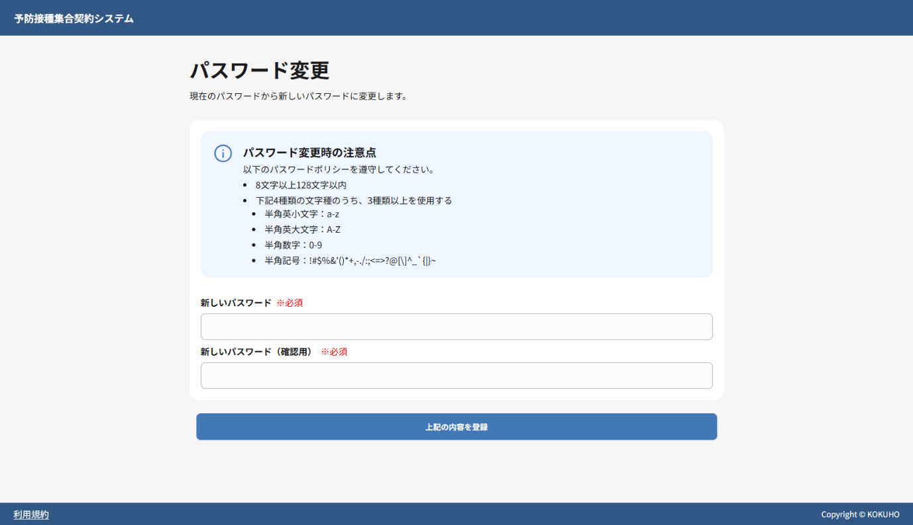
- 新たに設定するパスワードを入力します。パスワードは画面に表示されているパスワードポリシーに従って設定してください。
- 入力ミスを防ぐため、確認用として新たに設定するパスワードを再度入力します。
- 上記の内容を登録ボタンをクリックします。
注意
新しいパスワードを設定する際は、画面上に表示されるパスワードポリシーを遵守して設定してください。

パスワード変更に成功した場合
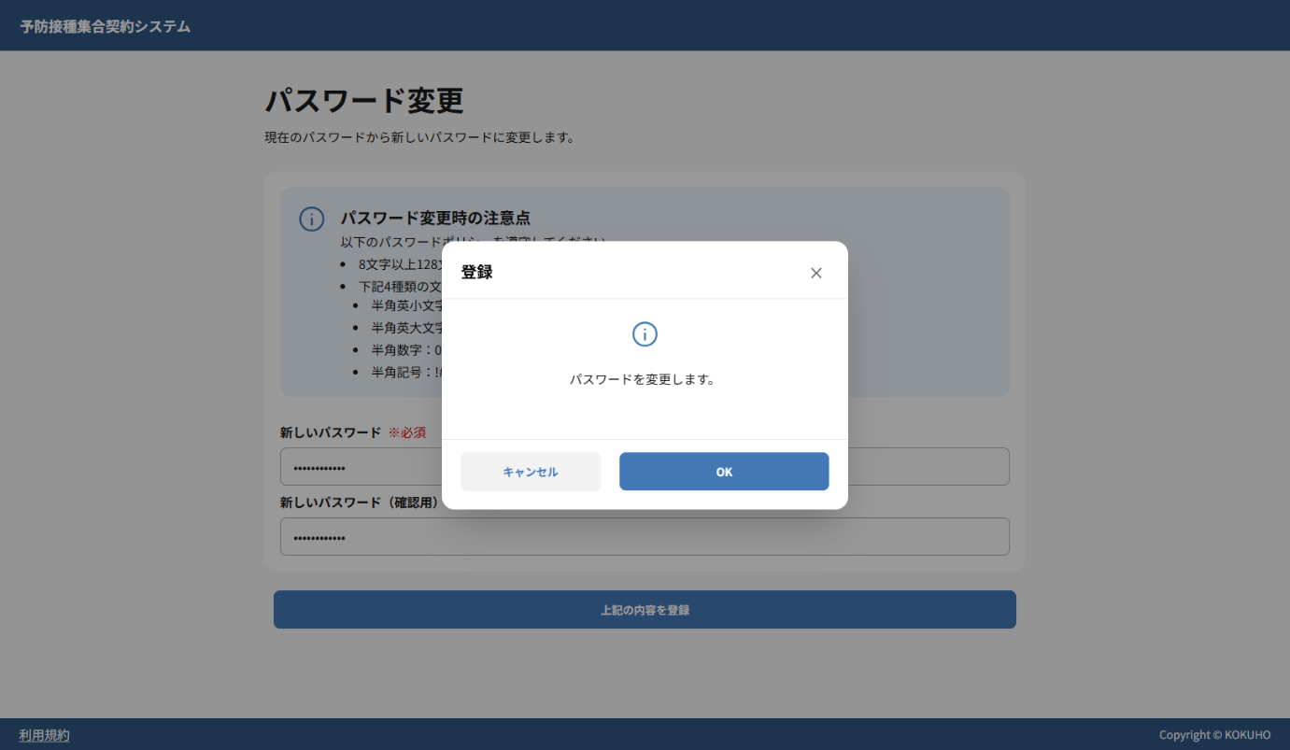
- 確認ダイアログでOKボタンをクリックし、変更内容を保存します。

パスワード変更に失敗した場合
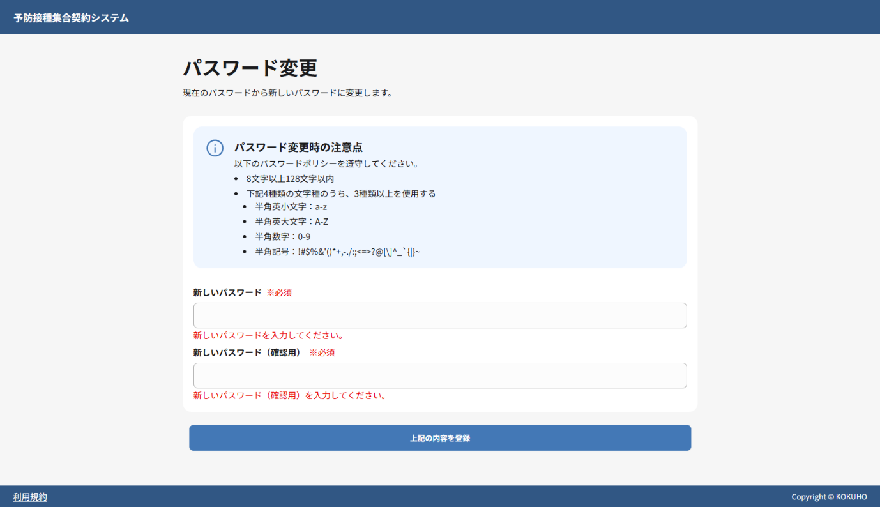
- 画面に表示されたエラーメッセージの内容を確認し、該当する項目を修正してください。
- 再度上記の内容を登録ボタンをクリックし、パスワードの変更処理を実行します。

メインメールアドレスで受信した認証コードを確認する
メール
送信者：no-reply@shugokeiyaku.kokuho.or.jp
件名：【集合契約システム】認証コードのお知らせ
認証コードをお知らせします。
■認証コード
123456
集合契約システムのログイン画面に戻り、
上記、認証コードを入力してください。
- アカウント登録時に設定したメインメールアドレス宛てに、集合契約システムから認証コードが送信されます。該当メールアドレスのメールボックスを確認し、件名「【集合契約システム】認証コードのお知らせ」のメールを開いてください。
- メール本文に記載されている6桁の認証コードを確認し、次のステップで入力するためにコピーまたは控えておいてください。

補足
認証コードの有効期限は5分間です、期限内に入力を完了してください。 認証コードを受信するメインメールアドレスは、集合契約システムにアカウント登録を行った際に、主要な連絡先として設定したメールアドレスです。

二段階認証画面で受け取った認証コードを入力する
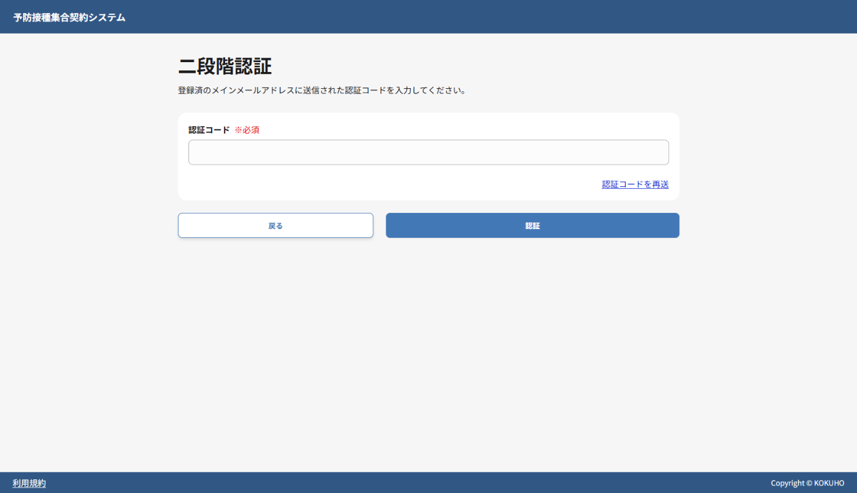
- 控えておいた6桁の認証コードを入力します。
- 認証ボタンをクリックします。認証コードは発行から5分間有効です。

二段階認証成功後にメインメニュー画面への遷移を確認する
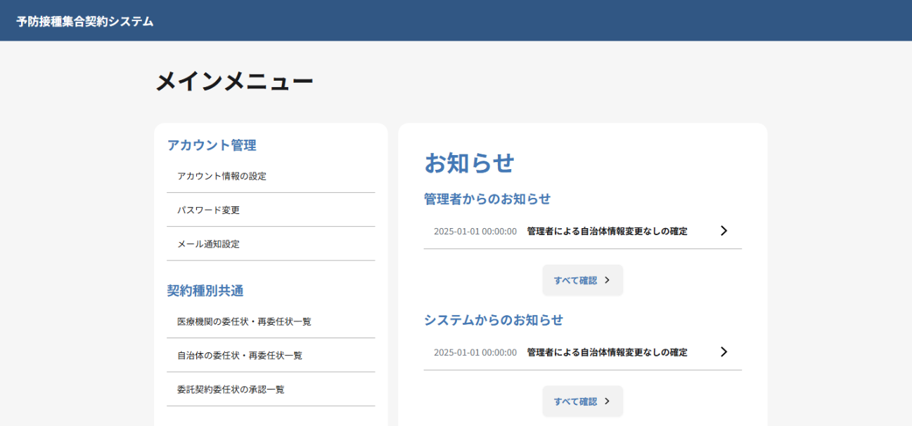
※画面イメージは一例です
- 二段階認証に成功すると、「メインメニュー画面」に遷移します。
補足
保険医療機関の場合、初回ログイン時にデジタル予診票の導入有無を登録する必要があります。 パスワード変更後、「医療機関のアカウント情報登録画面」に遷移して必要事項を入力します。 詳細は、「医療機関のアカウント情報を参照・更新する」マニュアルを参照してください。

集合契約システムへログインする（2回目以降）
閲覧推奨ユーザ：すべてのユーザ
この章では、集合契約システムへログインする（2回目以降）方法について説明します。
作業の流れ
2.1. ログイン画面でユーザIDとパスワードを入力する
2.2. メインメールアドレスで受信した認証コードを確認する
2.3. 二段階認証画面で受け取った認証コードを入力する
2.4. 二段階認証成功後にメインメニュー画面への遷移を確認する

ログイン画面でユーザIDとパスワードを入力する
- 発行されたユーザIDを入力します。
- 自身で設定したパスワードを入力します。
- ログインボタンをクリックします。
補足
ログインに失敗した場合の対処方法については、1-1: ログイン画面でユーザIDと仮パスワードを入力するを参照してください。

メインメールアドレスで受信した認証コードを確認する
メール
送信者：no-reply@shugokeiyaku.kokuho.or.jp
件名：【集合契約システム】認証コードのお知らせ
認証コードをお知らせします。
■認証コード
123456
集合契約システムのログイン画面に戻り、
上記、認証コードを入力してください。
- アカウント登録時に設定したメインメールアドレス宛てに、集合契約システムから認証コードが送信されます。該当メールアドレスのメールボックスを確認し、件名「【集合契約システム】認証コードのお知らせ」のメールを開いてください。
- メール本文に記載されている6桁の認証コードを確認し、次のステップで入力するためにコピーまたは控えておいてください。
補足
認証コードの有効期限は5分間です、期限内に入力を完了してください。 認証コードを受信するメインメールアドレスは、集合契約システムにアカウント登録を行った際に、主要な連絡先として設定したメールアドレスです。

二段階認証画面で受け取った認証コードを入力する
- 控えておいた6桁の認証コードを入力します。
- 認証ボタンをクリックします。認証コードは発行から5分間有効です。

二段階認証に失敗した場合
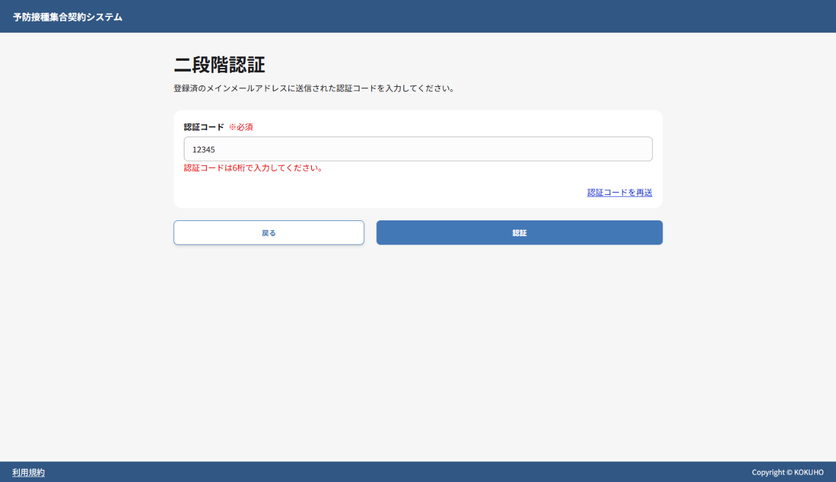
- 画面に表示されたエラーメッセージの内容を確認し、正しい認証コードを入力してください。
- 有効期限切れの場合は[認証コードを再送]リンクをクリックして、新しい認証コードを取得します。
- 再度認証ボタンをクリックし、二段階認証処理を実行します。

二段階認証成功後にメインメニュー画面への遷移を確認する
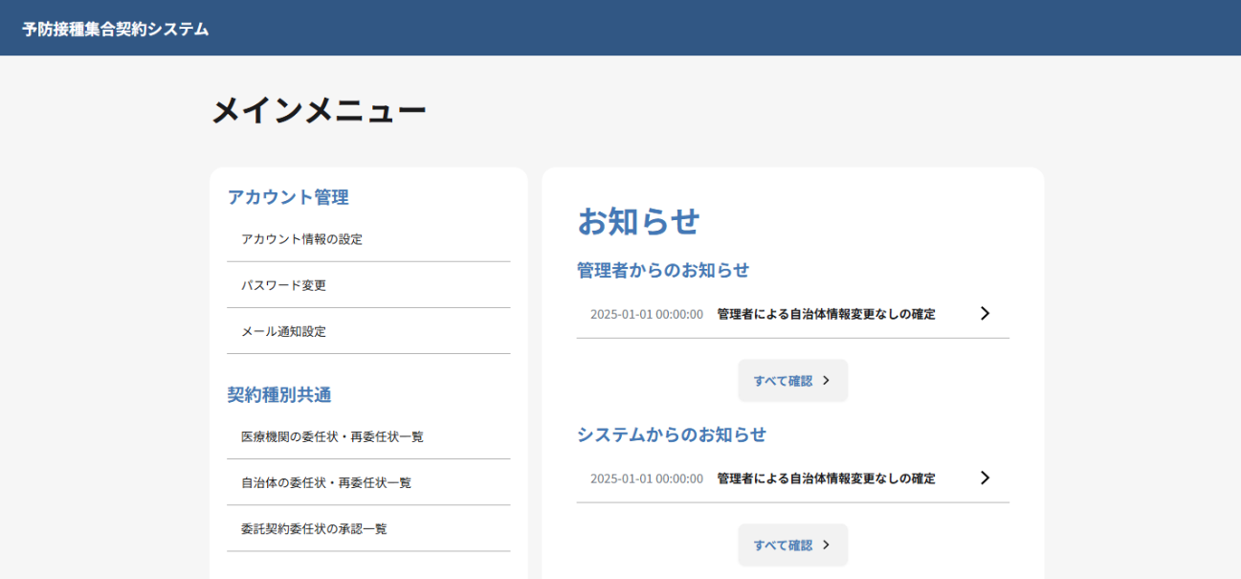
※画面イメージは一例です
- 二段階認証に成功すると、「メインメニュー画面」に遷移します。

ユーザIDをお忘れの場合
閲覧推奨ユーザ：すべてのユーザ
この章では、ユーザIDを忘れた場合にユーザIDの再通知を受け取る方法について説明します。
作業の流れ
3.1. ログイン画面で[ユーザIDをお忘れの方]リンクをクリックする
3.2. ユーザID再通知画面でメインメールアドレスと電話番号を入力する
3.3. メインメールアドレスで受信したユーザIDを確認する
3.4. ログイン画面で再通知されたユーザIDを使ってログインする

ログイン画面で[ユーザIDをお忘れの方]リンクをクリックする
- [ユーザIDをお忘れの方]リンクをクリックします。

ユーザID再通知画面でメインメールアドレスと電話番号を入力する
- 登録済みのメインメールアドレス（集合契約システムのアカウント登録時に主要連絡先として設定したメールアドレス）を入力します。
- 登録済みの代表電話番号を入力します。電話番号はハイフンなしの形式で入力してください。
- メールを送信ボタンをクリックします。

メインメールアドレスで受信したユーザIDを確認する
メール
送信者：no-reply@shugokeiyaku.kokuho.or.jp
件名：【集合契約システム】ユーザID再通知のお知らせ
ユーザIDをお知らせします。
■ユーザID
1300000001（仮）
上記ユーザIDにて集合契約システムにログインできるか確認してください。
集合契約システム
https://shugokeiyaku.kokuho.or.jp
- アカウント登録時に設定したメインメールアドレス宛てに、集合契約システムからユーザIDが再送信されます。該当メールアドレスのメールボックスを確認し、件名「【集合契約システム】ユーザID再通知のお知らせ」のメールを開いてください。
- メール本文に記載されているユーザIDを確認し、次のステップでログインするためにコピーまたは控えておいてください。

ユーザID再通知に失敗した場合
- 画面に表示されたエラーメッセージの内容を確認し、正しいメールアドレスと電話番号を入力してください。
- 再度メールを送信ボタンをクリックして、ユーザID再通知処理を実行します。

ログイン画面で再通知されたユーザIDを使ってログインする
ログイン操作の詳細については、2-1: ログイン画面でユーザIDとパスワードを入力するを参照してください。

パスワードをお忘れの場合
閲覧推奨ユーザ：すべてのユーザ
この章では、パスワードを忘れた場合に仮パスワードを発行する方法について説明します。
作業の流れ
4.1. ログイン画面で[パスワードをお忘れの方]リンクをクリックする
4.2. 仮パスワード発行画面でメインメールアドレスとユーザIDを入力する
4.3. メインメールアドレスで受信した仮パスワードを確認する
4.4. ログイン画面で仮パスワードを使ってログインする

ログイン画面で[パスワードをお忘れの方]リンクをクリックする

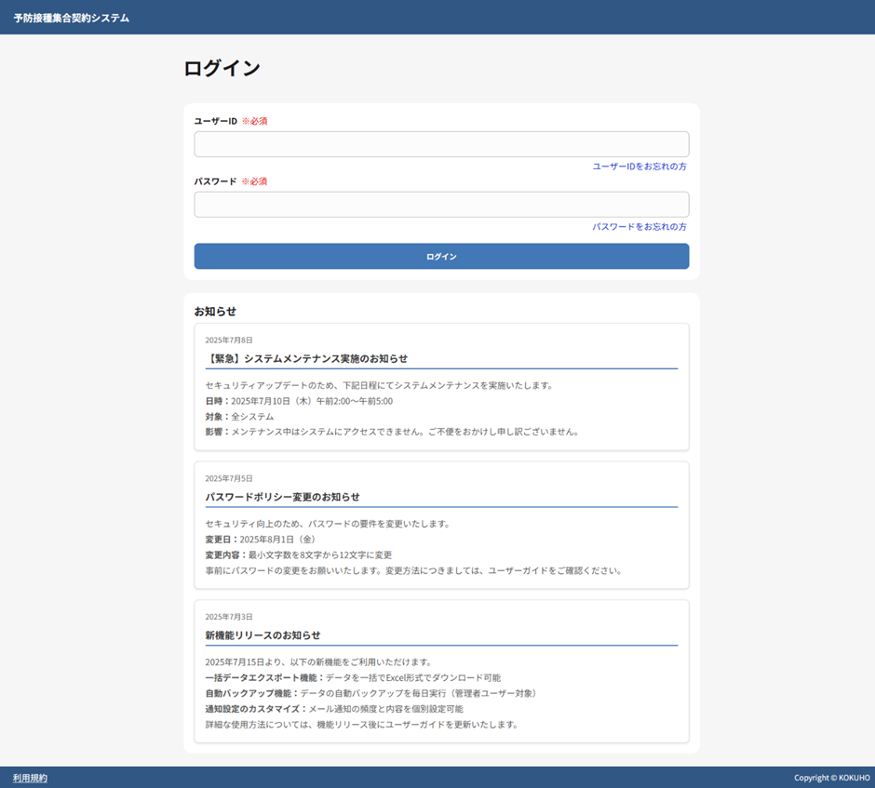
- [パスワードをお忘れの方]リンクをクリックします。

仮パスワード発行画面でメインメールアドレスとユーザIDを入力する
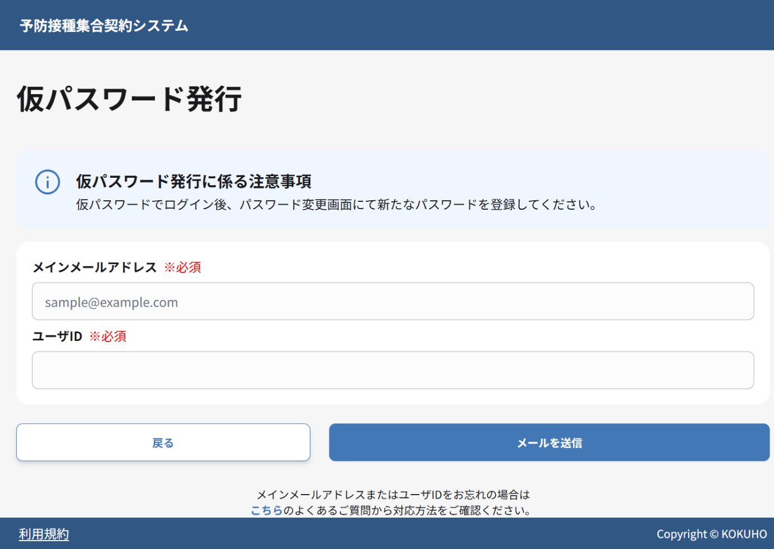
- 登録済みのメインメールアドレス（集合契約システムのアカウント登録時に主要連絡先として設定したメールアドレス）を入力します。仮パスワードはこのメールアドレスに送信されます。
- ユーザIDを入力します。
- メールを送信ボタンをクリックします。

メインメールアドレスで受信した仮パスワードを確認する
メール
送信者：no-reply@shugokeiyaku.kokuho.or.jp
件名：【集合契約システム】パスワード再設定のお知らせ
仮パスワードをお知らせします。
■仮パスワード
&qE28)#bF2Rz（仮）
上記の仮パスワードにて集合契約システムにログインして、
パスワードを再度設定してください。
集合契約システム
https://shugokeiyaku.kokuho.or.jp
- アカウント発行用に登録したメインメールアドレス宛てに、集合契約システムから仮パスワードが送信されます。該当メールアドレスのメールボックスを確認し、件名「【集合契約システム】パスワード再設定のお知らせ」のメールを開いてください。
- メール本文に記載されている仮パスワードを確認し、次のステップでログインするためにコピーまたは控えておいてください。

仮パスワード発行に失敗した場合
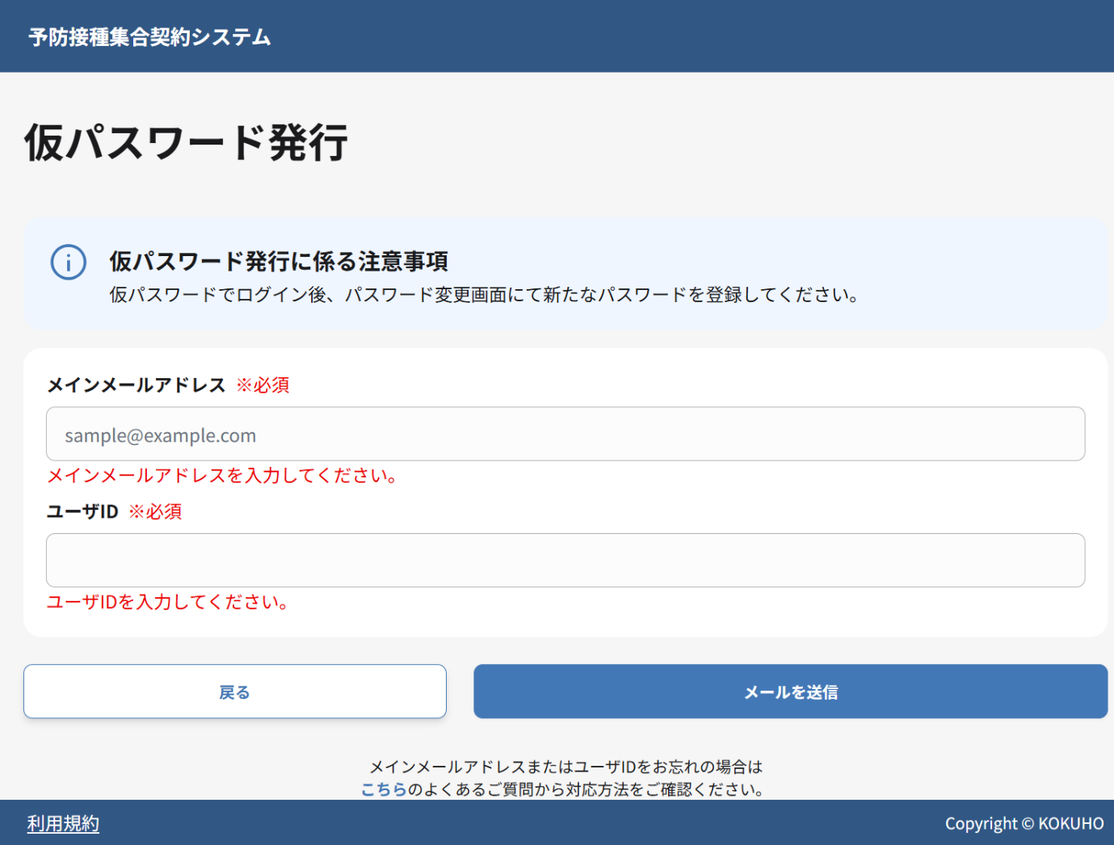
- 画面に表示されたエラーメッセージの内容を確認し、正しいメールアドレスとユーザIDを再入力してください。
- 再度メールを送信ボタンをクリックし、仮パスワード発行処理を実行します。

ログイン画面で仮パスワードを使ってログインする
ログイン操作の詳細については、2-1: ログイン画面でユーザIDとパスワードを入力するを参照してください。
補足
仮パスワードは一時的なものですので、ログイン後に新しいパスワードに変更する必要があります。 パスワードの変更方法については、「ログインパスワードを変更する」マニュアルを参照してください。

ユーザID・パスワードをお忘れの場合
閲覧推奨ユーザ：すべてのユーザ
この章では、ユーザID・パスワードを両方忘れた場合の対処方法について説明します。まずはユーザIDの再通知を受け、その後仮パスワードを発行します。
作業の流れ
5.1. ユーザIDの再通知を受ける
5.2. 仮パスワードを発行する
5.3. ログイン画面でユーザIDを忘れた場合、またはパスワードを忘れた場合のリンクのいずれかをクリックする
5.4. 遷移後の画面からよくあるご質問へ移動する

ユーザIDの再通知を受ける
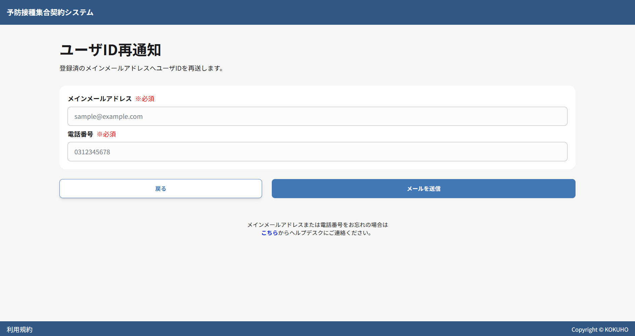
- ユーザIDとパスワードの両方を忘れた場合は、まずユーザIDの再通知を受けてください。詳しい手順は、3. ユーザIDをお忘れの場合を参照してください。

仮パスワードを発行する
- ユーザIDの再通知を受けた後、仮パスワードを発行します。詳しい手順は、4. パスワードをお忘れの場合を参照してください。
補足
上記の5-1、5-2の手順で自己解決できない場合は、以下の5-3、5-4の手順で取りまとめ組織にお問い合わせください。

ログイン画面でユーザIDを忘れた場合、またはパスワードを忘れた場合のリンクのいずれかをクリックする
- [ユーザIDをお忘れの方]、または[パスワードをお忘れの方]リンクのいずれかをクリックします。

遷移後の画面からよくあるご質問へ移動する
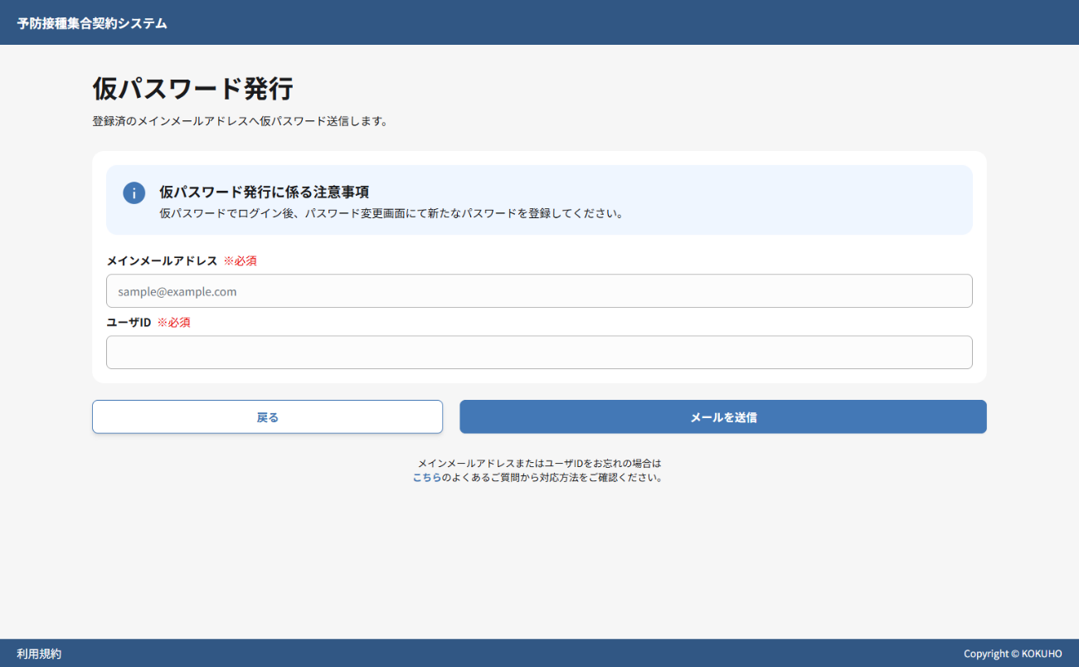
- よくあるご質問のURLをクリックし、対応内容を確認します。

